产品名称：广西喷砂机,油罐除锈设备,船体除锈设备,钢结构除锈
产品说明：
机身高度:1400mm
直径:600mm
容积:0.3立方米
工作压力 7bar(kg/cm2 ) 7帕(千克/平方厘米)
配置:喷砂枪一把,砂管10米,喷砂服一件,
压缩空气流量:每分钟3立方以上流量
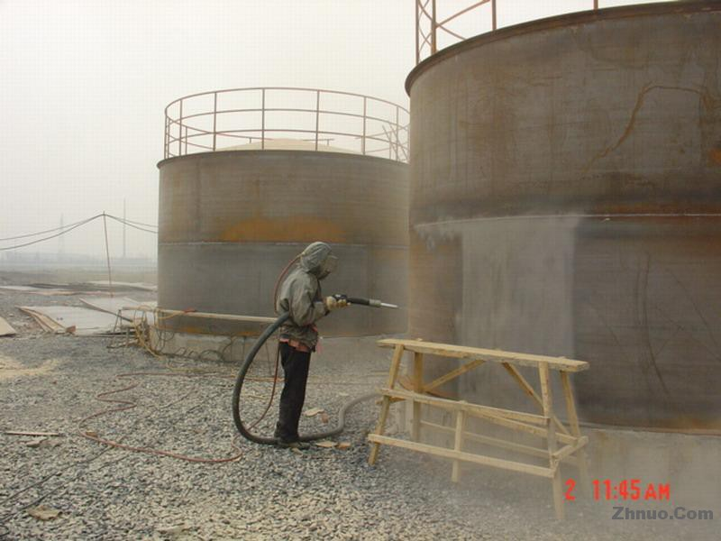
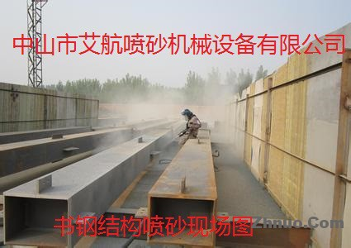
产品说明：
1. 引进美国技术研制、开发的磨料阀、气动磨料控制阀、喷砂气阀等，组成最先进、最可靠的压入式喷砂系统。
2. 磨料阀和磨料控制阀更精确地控制磨料流动，能任意调节出砂流量并随意迅速反应开启或关闭，不仅节省磨料，更达至极高的喷砂效率和极高的可靠性。
3. 机体坚固耐用、放置平稳而移动灵活，操作简单方便、安全可靠，喷砂效率极高、冲击力强、打击点深，可控范围大，广泛应用于水工、船舶、闸门、石油、热喷涂、农用机械、钻井平台、钢结构、桥梁、大型模具、野外防腐、石材、玻璃、玻璃钢加工等行业。
4. 所用配件质量可靠，经久耐用。
5工作效率高:每小时可处理15至35平方以上,清洁度达SA2.5级以上.
本公司经营产品：手动喷砂机，喷砂机，喷沙机，干喷砂机，小型手动喷沙机，打砂机，小型喷砂机，箱体喷砂机，五金喷砂机，模具喷砂机，工艺品喷砂机，高压喷砂机，防腐工程喷砂机，钢结构喷砂机，木材喷砂机，石材喷砂机，雕刻喷砂机，移动开放式喷砂机，自动循环回收环保喷砂机，液体喷砂机，自动喷砂机，抛丸机，喷砂房，除尘箱。。。。
各种喷砂机耗材磨料:喷砂枪，，吸入式喷枪，喷嘴，喷头，金刚砂，玻璃珠，棕刚玉砂，白刚玉砂，黑刚玉砂，氧化铝砂，喷砂手套，喷砂机手套，喷砂防护服，喷砂服，铁丸，铸钢丸，合金钢丸，不锈钢丸等。

